Pressemitteilung

Sicherheit (NIS-2) für Offline-KI-Lösung und Nachhaltigkeit durch modulare Bauweise im Fokus

„Euro-Server“: Thomas-Krenn und congatec entwickeln gemeinsam Embedded-Server

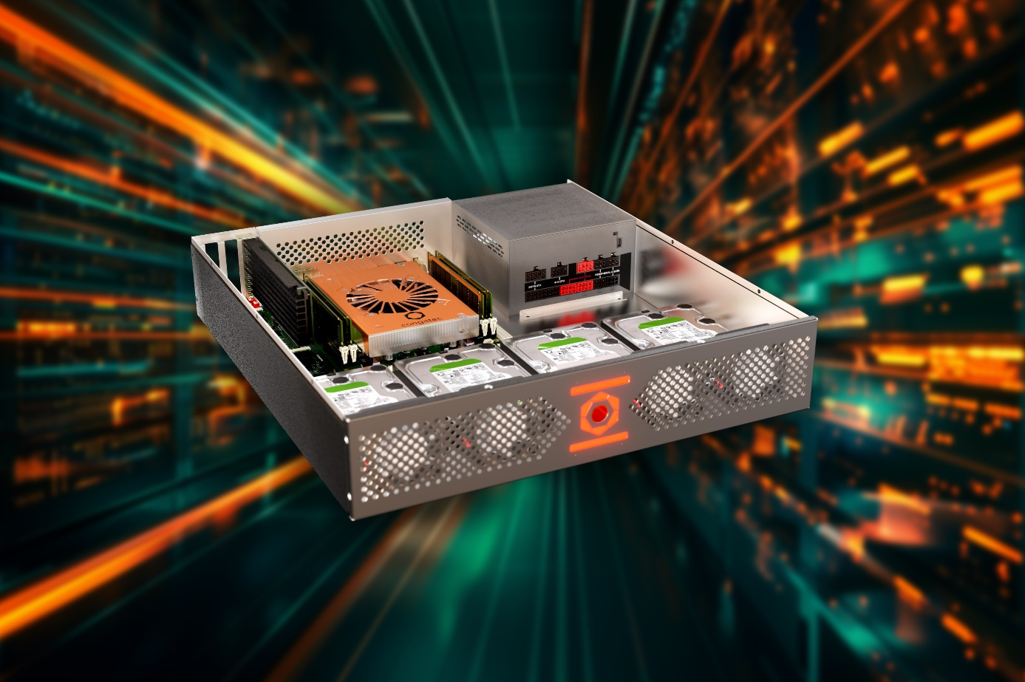

Freyung und Deggendorf, 09. April 2024: Mit congatec und der Thomas-Krenn.AG haben sich zwei Spezialisten für Embedded- und Edge-Systeme bzw. Server zur Zusammenarbeit entschlossen: Die beiden Unternehmen entwickeln einen Embedded-Server, der sich besonders durch seine auf den EU-Raum ausgerichteten Sicherheitsmerkmale auszeichnet. Zudem wird das System durch seine modulare Bauweise langjährig Hardware-Upgrades erhalten können.

Den neuen, noch namenlosen Server im µATX-Standardformat haben die IT-Anbieter auf der Messe „Embedded World“ in Nürnberg angekündigt. Das Herzstück des Servers ist das Computer-on-Module conga-HPC/sILH von congatec mit Intel Xeon D1800 und D2800 Prozessoren im COM-HPC Server Standard der PICMG (PCI Industrial Computer Manufacturers Group). Mit seiner standardisierten -Schnittstelle zum Carrier-Board lassen sich modulare Server-Systeme in weniger als 30 Minuten mit neuen Modulen aufrüsten. Selbst über Prozessorgenerationen hinweg. Dieser Punkt ist entscheidend, um das System mit künftiger Technologie auszustatten und so langjährig einsetzen zu können – wichtig für den Aspekt der ökologischen und finanziellen Nachhaltigkeit sowie für die Planungssicherheit der Nutzer, die somit auch Produkte mit langen Lebenszyklen unterstützen können.

Typische Anwender werden demnach aus den Branchen Industrie, Automotive, Sicherheit sowie Transport und Logistik stammen. Wegen der Security-Härtung ist dabei auch der Einsatz in KRITIS-Organisationen möglich. Die Anwendungsfälle reichen von der Hochleistungs-Bildverarbeitung für Qualitätskontrollen über das Software-Deployment und IT-/OT-Firewalls bis zur Steuerung komplexer Maschinen; hier kommt dem Server auch seine lange Hardware-Verfügbarkeit sowie seine Auslegung für den industriellen Temperaturbereich von -40 °C bis zu 85 °C zugute.

Bereit für die EU-Sicherheitsrichtlinie NIS-2 – mit Offline-KI
Die überwiegende Mehrheit der Bauteile wird aus deutscher bzw. europäischer Herstellung stammen – wichtig über die Nachhaltigkeit hinaus: Die lokale Produktion ist eine der Voraussetzungen für die Sicherheitsmerkmale des Systems. So kommen unter anderem sogenannte Field Programmable Gate Arrays (FPGAs) zum Einsatz, die ein ebenfalls deutscher Hersteller zuliefert; die Software steuert ebenso ein inländischer Anbieter bei. Das System ist damit bereit für die NIS-2-Richtlinie, die schon in Kraft ist und bis Oktober 2024 in deutsches Recht umgesetzt werden muss. congatec und Thomas-Krenn planen zudem, wegen der hohen Security-Härtung eine generative KI-Lösung offline einzubinden.

Die lokale Produktion ist nicht nur in Zeiten belasteter Lieferketten sowie möglicher Gesetzgebung zu diesem Thema wichtig: Die kurzen Transportwege halten den Fußabdruck des Systems ebenso klein wie sein langer möglicher Einsatzzeitraum. Die Endmontage der Komponenten wird bei Thomas-Krenn in Freyung stattfinden, nur etwa 70 Kilometer vom congatec-Hauptsitz in Deggendorf entfernt. Die Entwicklung ist noch im Gange und soll nach derzeitiger Planung im Oktober 2024 abgeschlossen sein. Ein endgültiger Preis steht noch nicht fest, das System soll jedoch im Thomas-Krenn-Webshop auf Basis derzeitiger Rohstoff- und damit Materialkosten in der Standard-Konfiguration für unter 2.000 Euro erhältlich sein.

Bewährtes Teamwork
„Mit dem jetzt vorgestellten Embedded-Server schaffen es congatec und Thomas-Krenn, hochmoderne und doch bewährte Technologie in ein extrem sicheres System zu überführen. Die räumliche Nähe beider Unternehmen ist wohl Zufall, deren Fähigkeiten ergänzen sich aber perfekt“, sagt Dominik Reßing, Geschäftsführer der congatec GmbH. Christoph Maier, CEO der Thomas-Krenn.AG ergänzt: „Die Wurzeln unserer erfolgreichen Low-Energy-Server (LES) liegen in einer früheren Zusammenarbeit mit congatec. Wir kennen und schätzen uns, sowohl was Technologie als auch Qualität und Prozesse angeht. Wir sind daher überzeugt davon, dass wir gemeinsam ein überaus attraktives System auf den Markt bringen werden.“

Technische Spezifikationen des eingebetteten congatec Server-on-Module sind bereits verfügbar: https://www.congatec.com/de/ecosystems/com-hpc-server-ecosystem/

Weitere Informationen zum COM-HPC Server Standard sind verfügbar unter:
https://www.congatec.com/de/technologien/com-hpc/

* * *

Über die Thomas-Krenn.AG
Die Thomas-Krenn.AG ist einer der größten Hersteller individueller Server- und Storage-Systeme in Deutschland. Seit 2002 beliefert das Unternehmen Endanwender, Wiederverkäufer und Betreiber von Rechenzentren mit hochwertiger Hardware nach dem Build-to-Order-Prinzip. Das Unternehmen steht für höchste Servicequalität bei hardwarenaher Entwicklung, Auftragsfertigung, Produktveredlung und Logistik. Dank maßgeschneiderter Lösungen ist das Unternehmen ein zuverlässiger Partner für Industrie, Systemhäuser, Dienstleister und mittelständische Endkunden – aus jeder Branche. Entsprechend DIN EN ISO 14001 werden dabei höchste Maßstäbe an Nachhaltigkeit und Ökologie erfüllt. Das Unternehmen produziert mit derzeit rund 200 Mitarbeiterinnen und Mitarbeitern alle Systeme in Deutschland am Standort Freyung. Gemeinsam mit dem Partnerunternehmen EXTRA Computer GmbH ist die Thomas-Krenn.AG einer der größten Hersteller von Server- und Storage-Hardware in Deutschland.

Über congatec
congatec ist ein stark wachsendes Technologieunternehmen mit Fokus auf Embedded- und Edge-Computing-Produkte und Services. Die leistungsstarken Computermodule werden in einer Vielzahl von Systemanwendungen und Geräten in der industriellen Automatisierung, der Medizintechnik, der Robotik, der Telekommunikation und vielen anderen Branchen eingesetzt. Unterstützt vom Mehrheitsaktionär DBAG Fund VIII, einem deutschen Mittelstandsfonds mit Fokus auf wachsende Industrieunternehmen, verfügt congatec über die Finanzierungs- und M&A Erfahrung, um diese expandierenden Marktchancen zu nutzen. Im Segment Computer-on-Module ist congatec globaler Marktführer mit einer exzellenten Kundenbasis von Start-ups bis zu internationalen Blue-Chip-Unternehmen. Weitere Informationen finden Sie unter www.congatec.de oder bei LinkedIn, X (Twitter) und YouTube.

Intel, das Intel Logo und andere Intel Marken sind Handelsmarken der Intel Corporation oder ihrer Tochtergesellschaften

Leserkontakt:
congatec
Phone: +49-991-2700-0
info@congatec.com
www.congatec.com

Pressekontakt congatec:
congatec
Christof Wilde
Phone: +49-991-2700-2822
christof.wilde@congatec.com

Pressekontakt Agentur:
Publitek GmbH
Julia Wolff
+49 (0)4181 968098-18
julia.wolff@publitek.com
Bremer Straße 6
21244 Buchholz

Bitte senden Sie Beleghefte an:
Publitek GmbH
Diana Penzien
Bremer Straße 6
21244 Buchholz

